**Московский Авиационный Институт**

**(национальный исследовательский университет)**Факультет прикладной математики и физики  
Кафедра вычислительной математики и программирования

**Базы данных**

**Отчет по курсовому проекту**

**БД: «Автосервис»**

Дата:

|  |  |
| --- | --- |
| Студенты: | Третьяков А.  Чекушкин Д. |
| Группа: | 8о-304Б |
| Преподаватель: | Кузнецова Е.В. |

Подпись:

**Москва, 2018**

**Описание предметной области**

Разработать прикладное программное обеспечение для авто-мото сервиса.

В деятельность организации входит:

- Оказание услуг по ремонту или техническому обслуживанию транспортных средств

- Временное содержание транспортных средств до возврата владельцу

**Требования по функциональности**

Система должна предоставлять следующую функциональность:

- Учет работников

- Учет клиентов и их транспортных средств

- Учет заказов, сроков их выполнения и сроков возврата транспортных средств

**Требования по интерфейсу**

Необходимо разработать два интерфейса:

- Пользовательский интерфейс: бланк заказа услуг

- Внутренний интерфейс: задание для механика

**Пользовательский интерфейс** должен предоставлять следующую функциональность:

- Возможность сделать заказ услуги для своего транспортного средства

**Пользовательский интерфейс** должен предоставлять следующую отчетность:  
- Возможность узнать свои заказы и сроки их выполнения

**Внутренний интерфейс** должен предоставлять следующую функциональность:

- Возможность узнать активные заказы, сроки их выполнения

**Внутренний интерфейс** должен предоставлять следующую отчетность:

- Данные об услуге, которую нужно выполнить

- Данные о сроках выполнения, в которые нужно уложиться

- Данные о транспортном средстве

**Календарный план**

Сдача технического задания: 22.11.2018

Заполнение базы данных: Чекушкин Д. 20.11.2018

Проектирование базы данных в ErWin: Третьяков А. 20.11.2018

Разработка пользовательского интерфейса: Чекушкин Д. 27.11.2018

Разработка внутреннего интерфейса: Третьяков А. 30.11.2018

Сдача проекта: 04.12.2018

**Инструменты**

CASE-средство - Erwin Data Modeler

СУБД - Microsoft Visual FoxPro 9.0

**Проектирование базы данных – логическое представление**

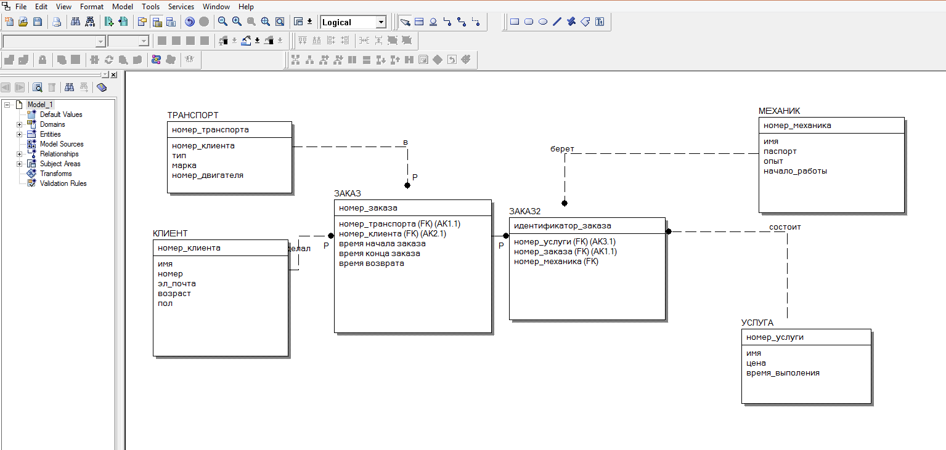

**Физическое представление**

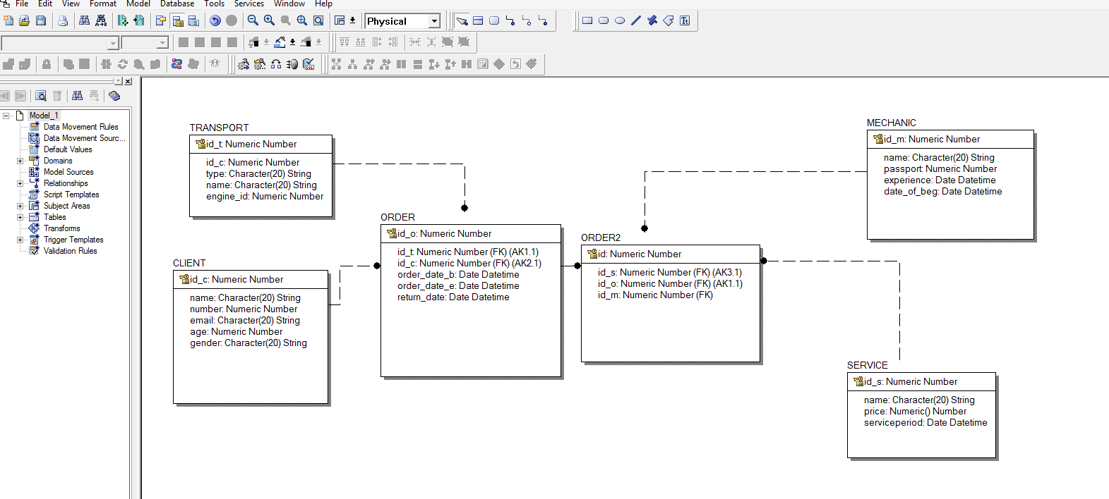

**Пользовательский интерфейс, формы:**

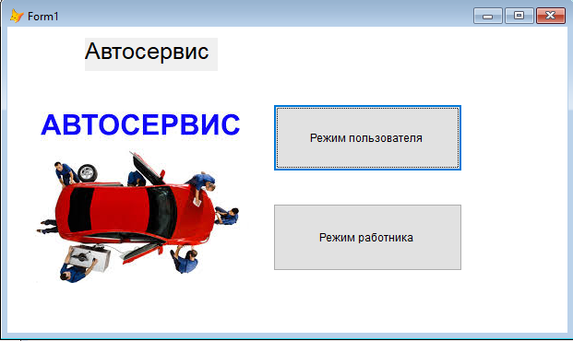

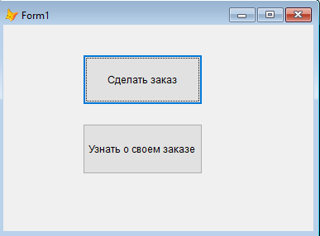

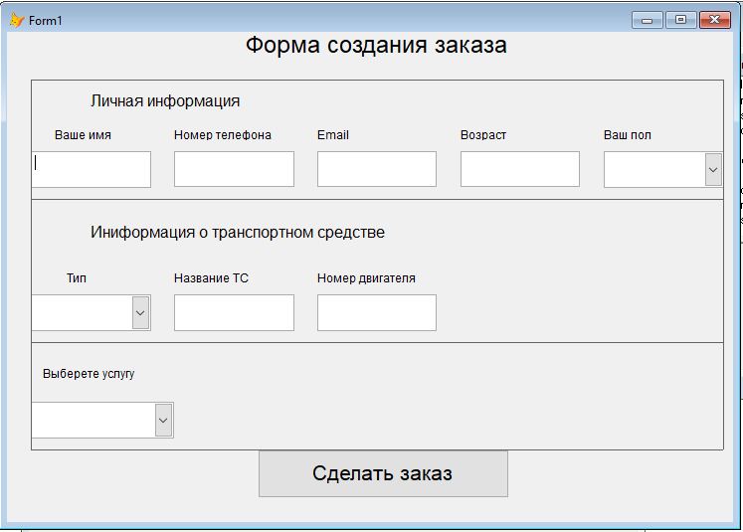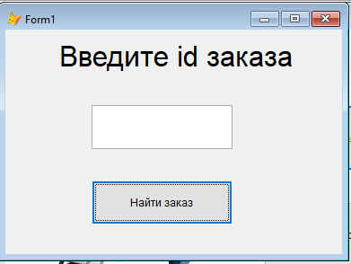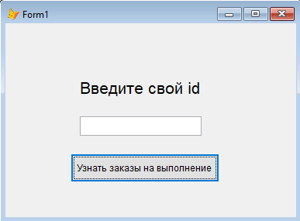

**Отчеты:**

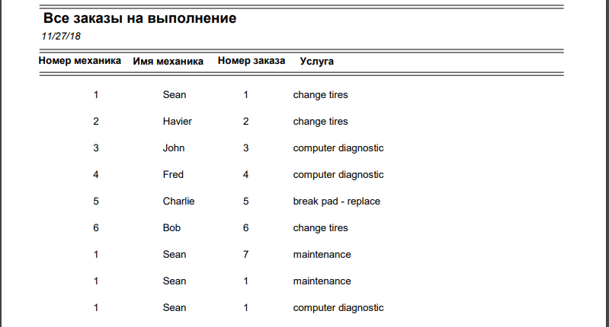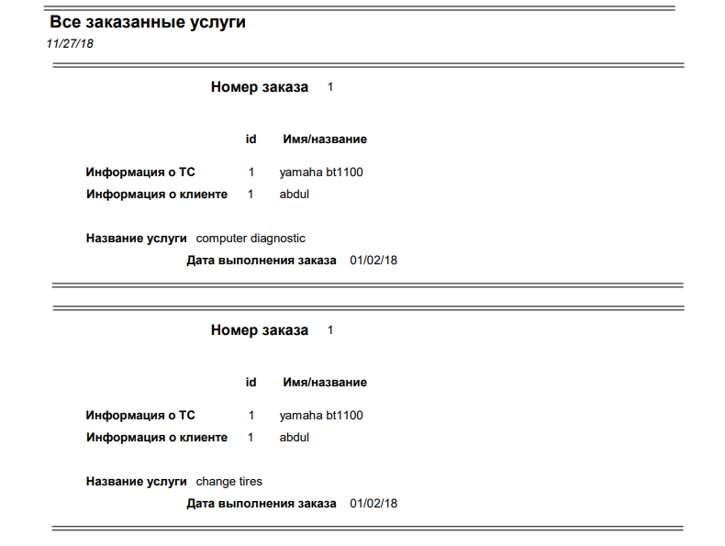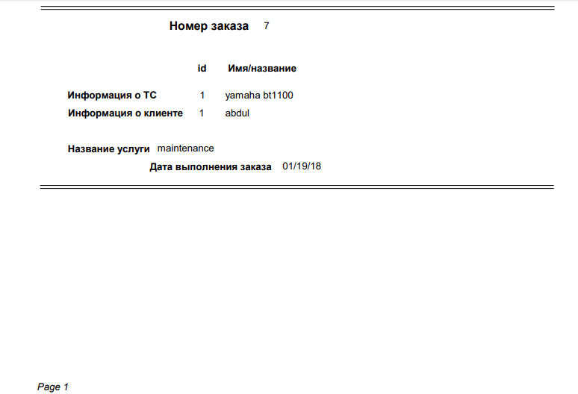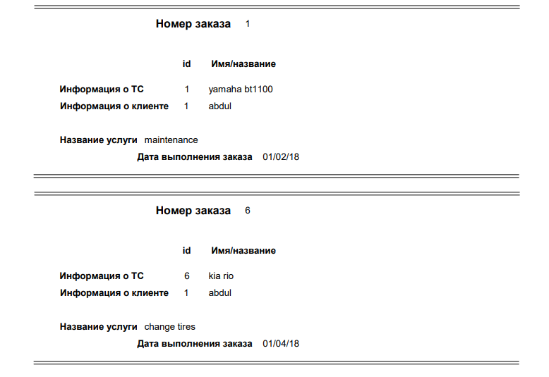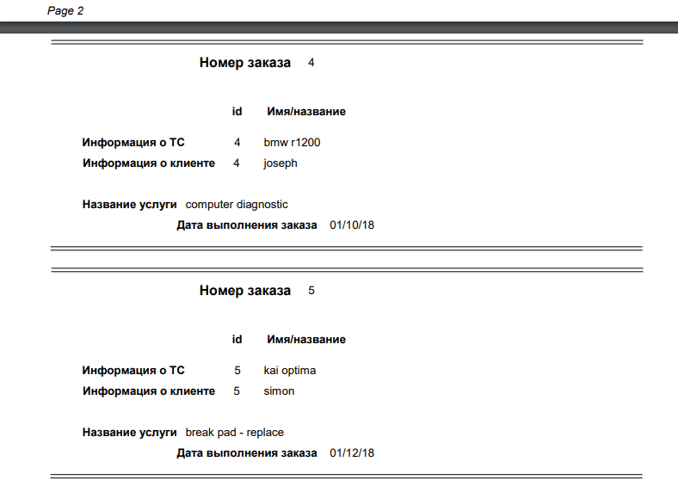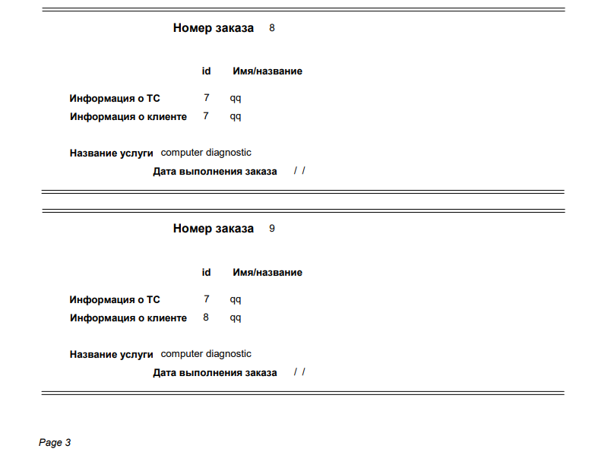

**Код реализации:**

**УЗНАТЬ ЗАКАЗЫ НА ВЫПОЛНЕНИЕ (Внутренний интерфейс)**

SELECT order_2.id_o as order_id, serveice.name as service, order.order_date_e as deadline, transport.name as transport, transport.engine_id;

From mechanic, order_2, serveice, order, transport;

WHERE mechanic.id_m=CAST(ThisForm.Text1.Value AS INT(4)) AND mechanic.id_m=order_2.id_m AND order_2.id_s=serveice.id_s AND order_2.id_o=order.id_o AND order.id_t=transport.id_t

**СДЕЛАТЬ ЗАКАЗ (Пользовательский интерфейс)**

INSERT INTO client_service(name, number, email, age, gender) VALUES(CAST(ThisForm.Text1.Value AS CHAR(10)), CAST(ThisForm.Text5.Value AS DOUBLE(8)), CAST(ThisForm.Text4.Value AS CHAR(20)), CAST(ThisForm.Text6.Value AS INT(4)), CAST(ThisForm.Combo2.Value AS CHAR(1)))

INSERT INTO transport(type, name, engine_id) VALUES(CAST(ThisForm.Combo3.Value AS CHAR(10)),CAST(ThisForm.Text2.Value AS CHAR(20)),CAST(ThisForm.Text3.Value AS INT(4)))

param1=ThisForm.Text1.Value

param2=ThisForm.Text2.Value

param3=ThisForm.Combo1.Value

INSERT INTO order (id_t, id_c) ;

SELECT t.id_t, cs.id_c;

FROM client_service cs, transport t;

WHERE cs.name=param1 AND t.name=param2

INSERT INTO order_2 (id_o,id_s) ;

SELECT o.id_o,s.id_s;

FROM order o, client_service cs, transport t, serveice s;

WHERE cs.name=param1 AND t.name=param2 AND o.id_t=t.id_t AND o.id_c=cs.id_c AND s.name=param3

**УЗНАТЬ О ЗАКАЗЕ(Пользовательский интерфейс)**

SELECT transport.name as machine, serveice.name as service, order.order_date_e as End_of_service;

FROM order, order_2, transport, serveice;

WHERE order.id_o= CAST(ThisForm.Text1.Value AS INT(4)) AND order.id_o=order_2.id_o AND transport.id_t=order.id_t AND serveice.id_s=order_2.id_s